HƯỚNG DẪN NHẬP PROPERTIES
- Trường “Legal List”: CS kiểm tra Additional Data
- KH thuộc danh sách Legal list trong tháng => CS nhập “Có”.
- Nếu không thuộc danh sách / thuộc danh sách nhưng khác tháng => nhập “Không”
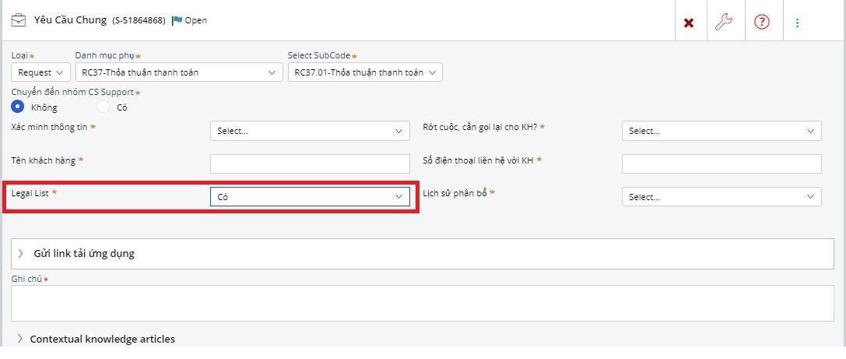
- Trường “Lịch sử phân bổ”: CS kiểm tra Allocation History
- Nếu có thông tin phân bổ đến nhóm Legalcallpool / Legalvisitpool / Recoveryih / Lowpospool / Fieldvisitpool/ LitiGationpool trong tháng => nhập “Có”
- Nếu không có thông tin phân bổ trong tháng => nhập “Không”
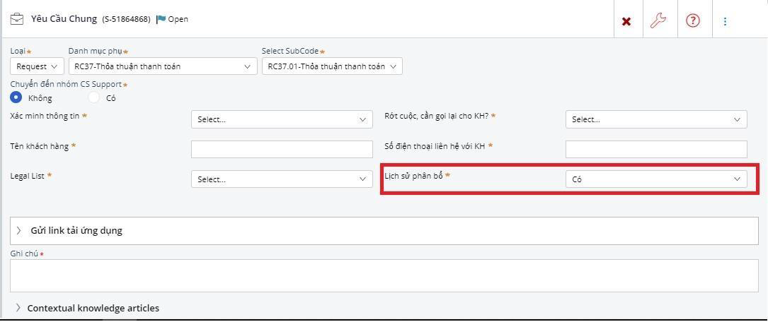
Lưu ý: Nếu KH thuộc thuộc danh sách “Legal list” và có thông tin phân bổ đến nhóm
Legalcallpool / Legalvisitpool / Recoveryih / Lowpospool / Fieldvisitpool ở Allocation History” trong tháng thì và 2 trường “Legal List và lịch sử phân bổ” CS chọn “Có”
3. Loại hợp đồng: CS kiểm tra loại hợp đồng tại đây và nhập liệu như bên dưới
